附件2
选课操作说明
一、登录系统
打开任意浏览器，输入以下其中任意一个网址
校园网访问地址：https://jwxt.lygsf.edu.cn
进入用户登录界面，输入账号密码（默认密码是学号），登录。

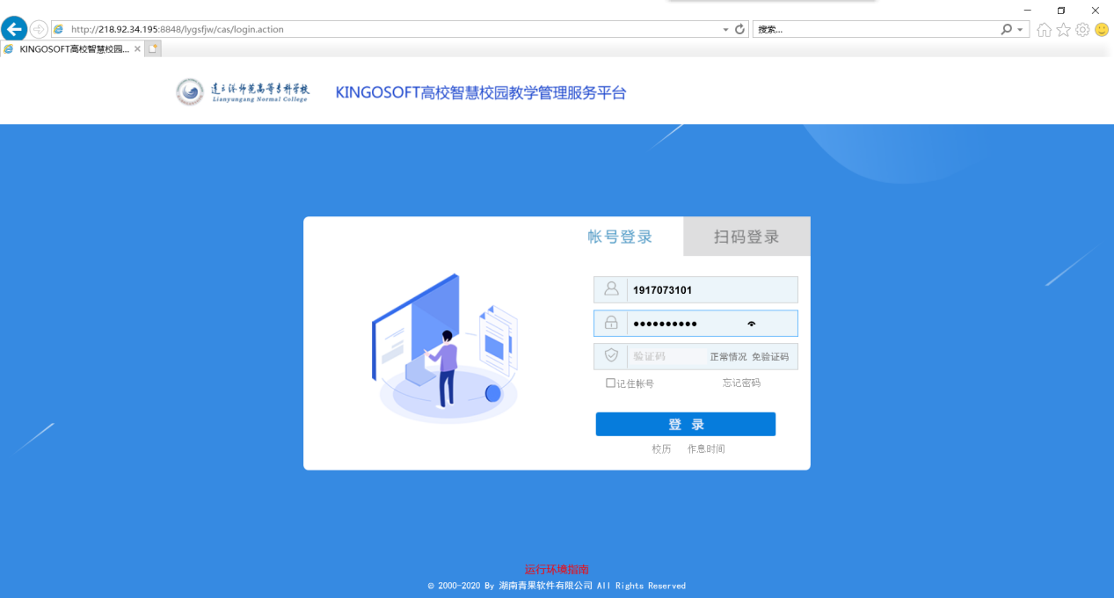

二、登录后找到网上选课功能，打开。
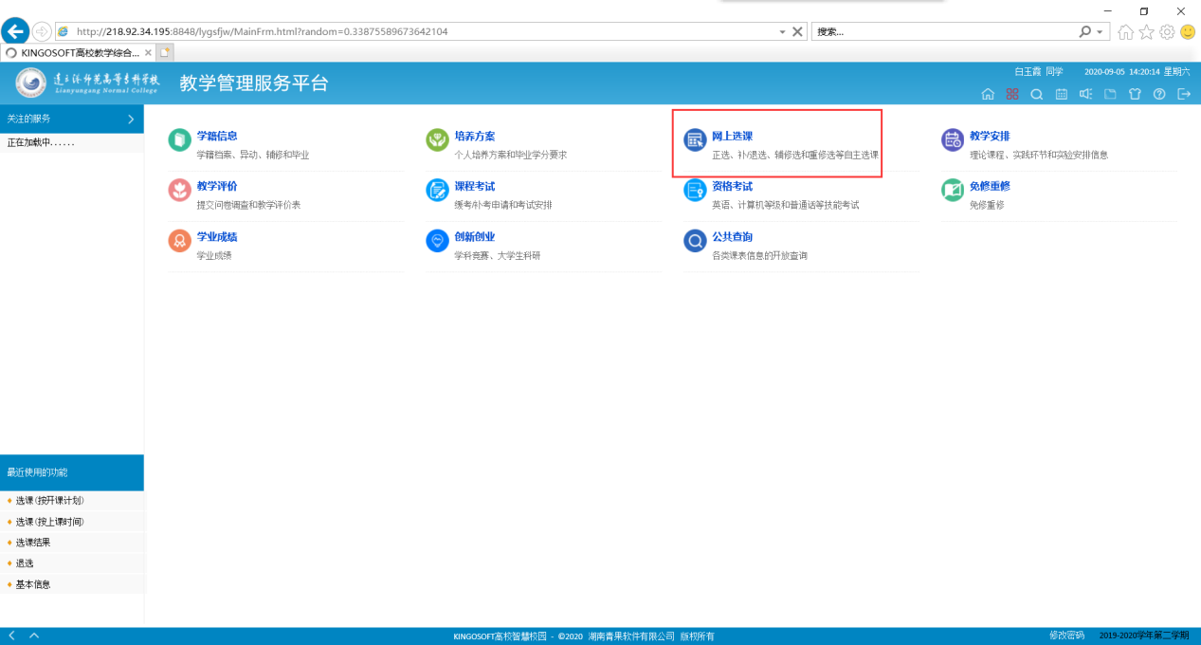

三、系统中提供两种方式进行网上选课
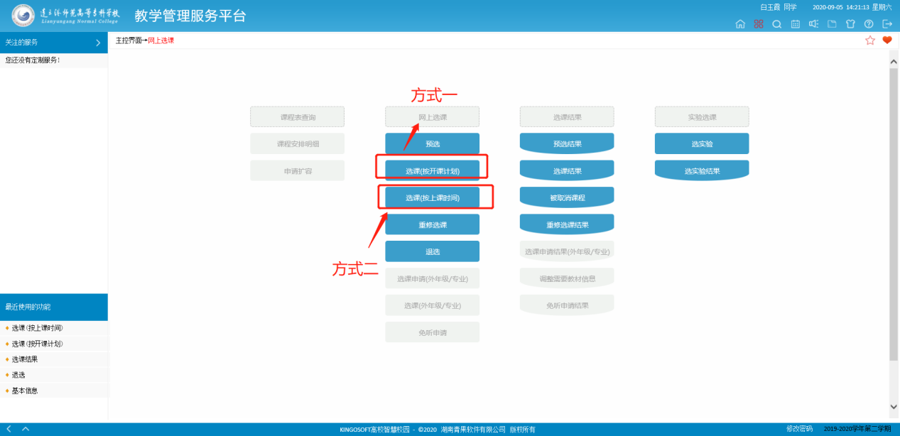

方式一：选课（按开课计划）
打开后会显示需要选课的课程，点击选择；
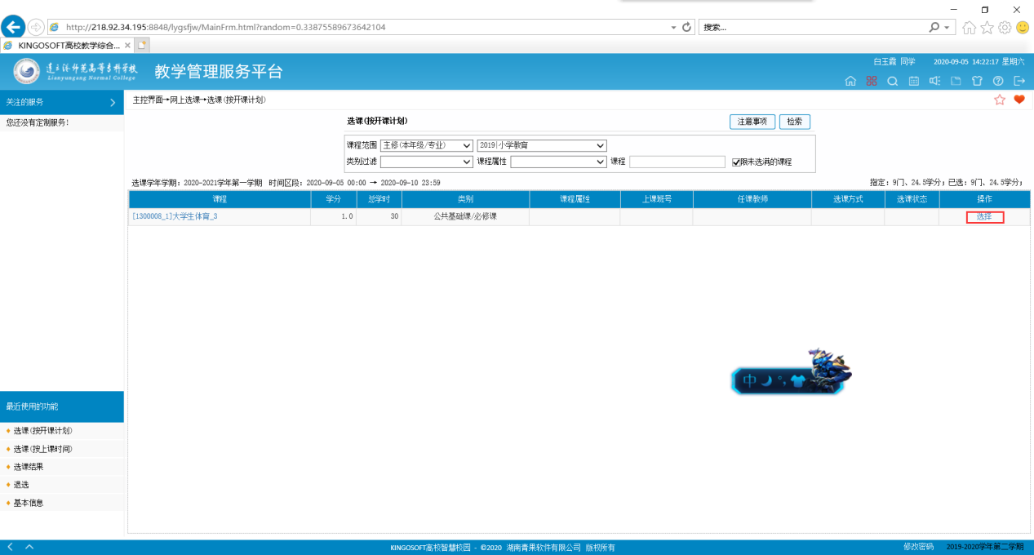

跳转另一个界面，会显示当前可选的全部课程内容，包含上课班级名称、上课教师、上课时间以及上课地点，根据实际情况，选择好适合的体育课程，然后提交。
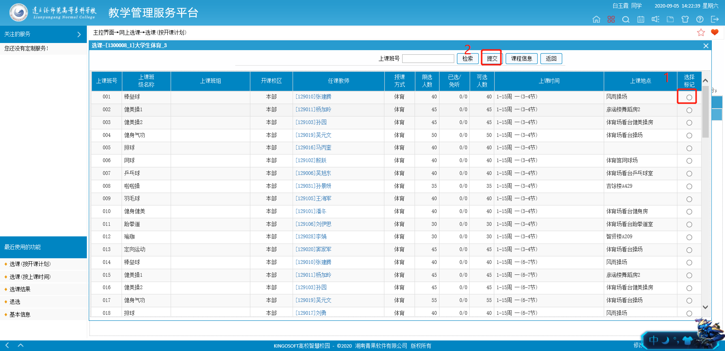

提交后会自动跳转到以下界面，可以查看你刚刚选择的课程信息，也可以退选再重新选课。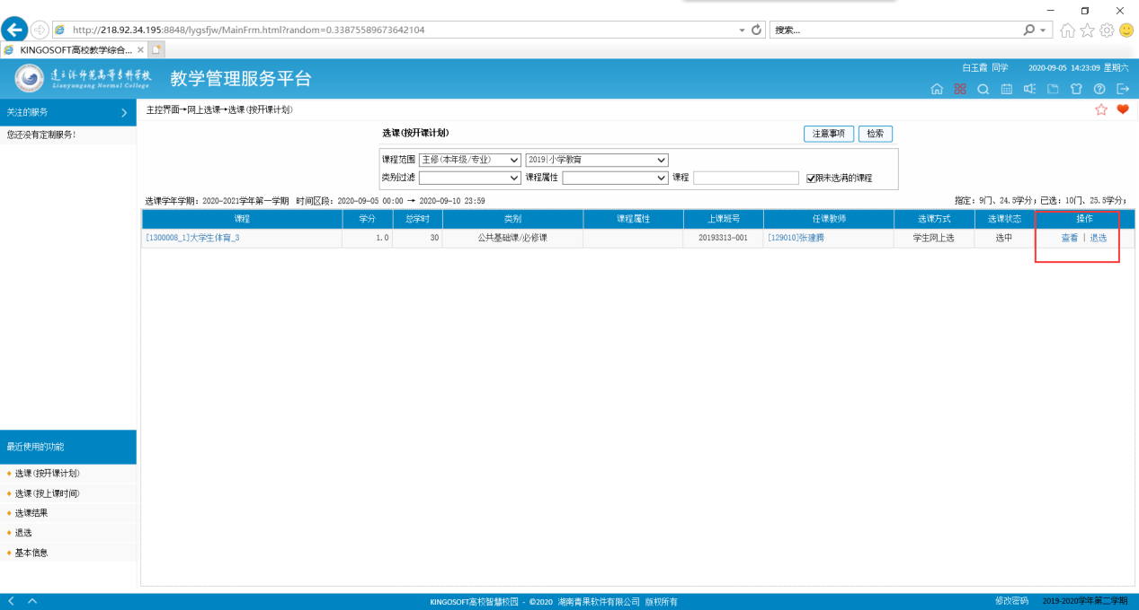

注：如果有选课过程中出现以下问题，请及时反馈给相关教务老师（反馈自己的专业名称信息），我们后台根据专业进行调整即可。
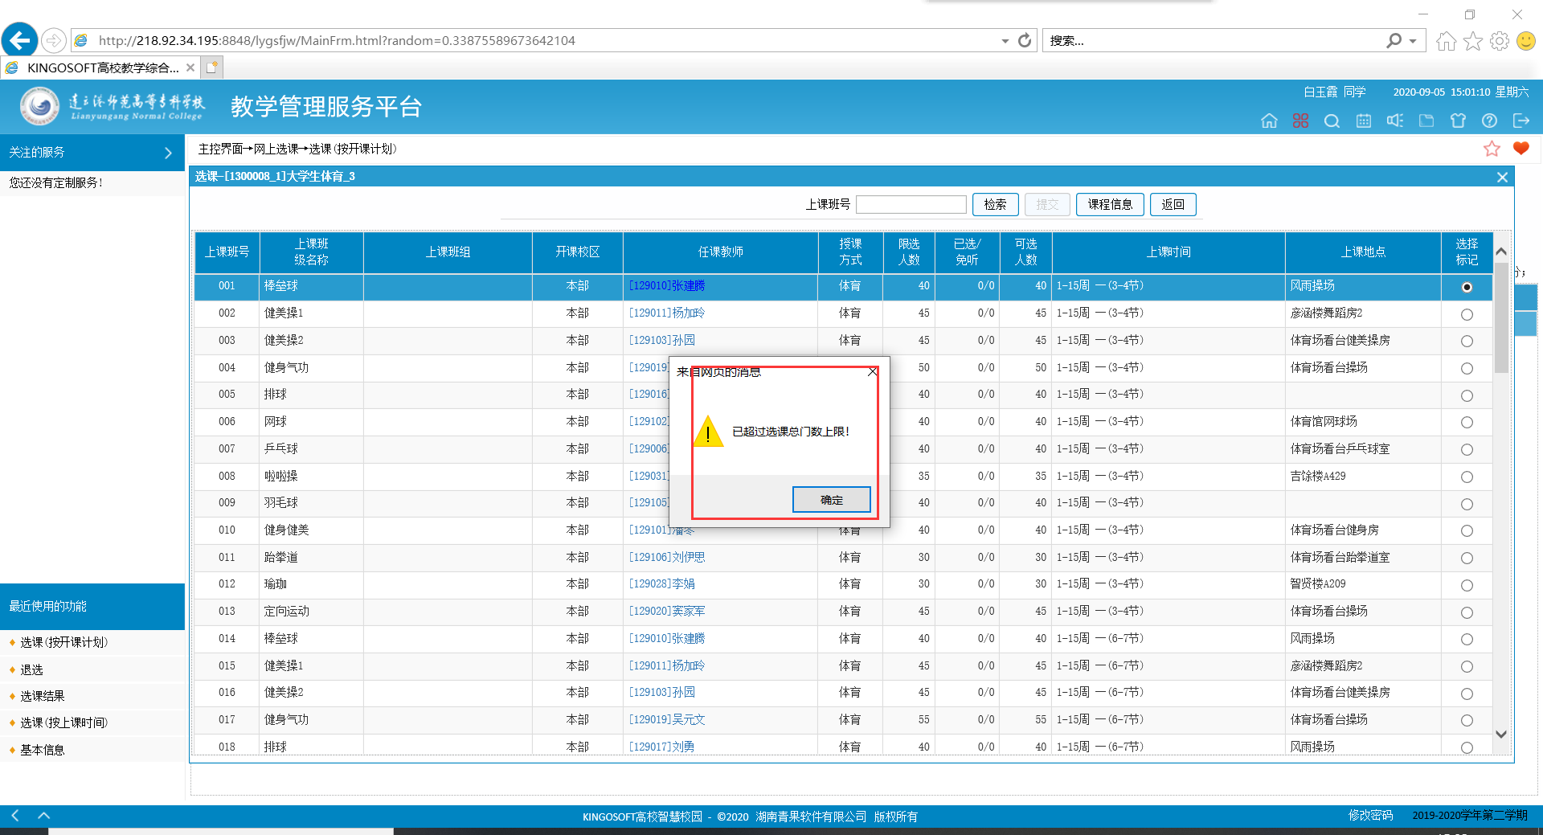

方式二：选课（按上课时间）
根据你的实际情况，点击空闲节次右下角的选课
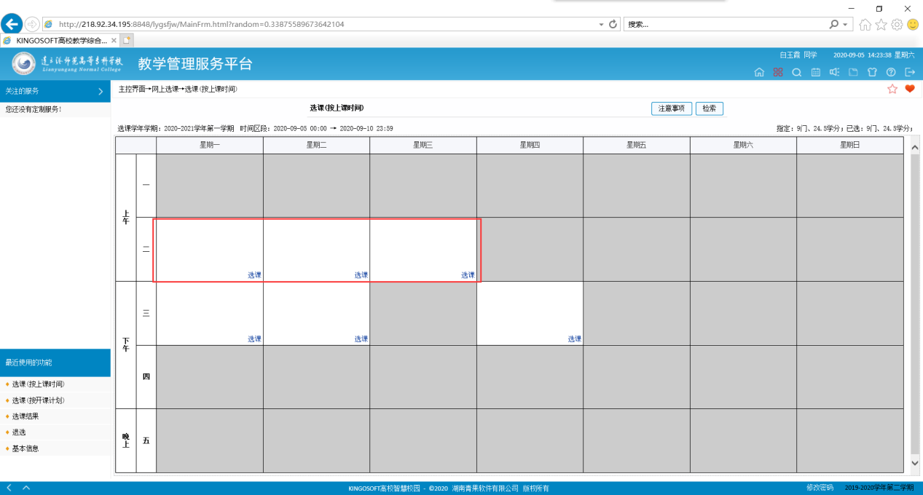

选定你想要的课程，购买教材选择否，即可提交。
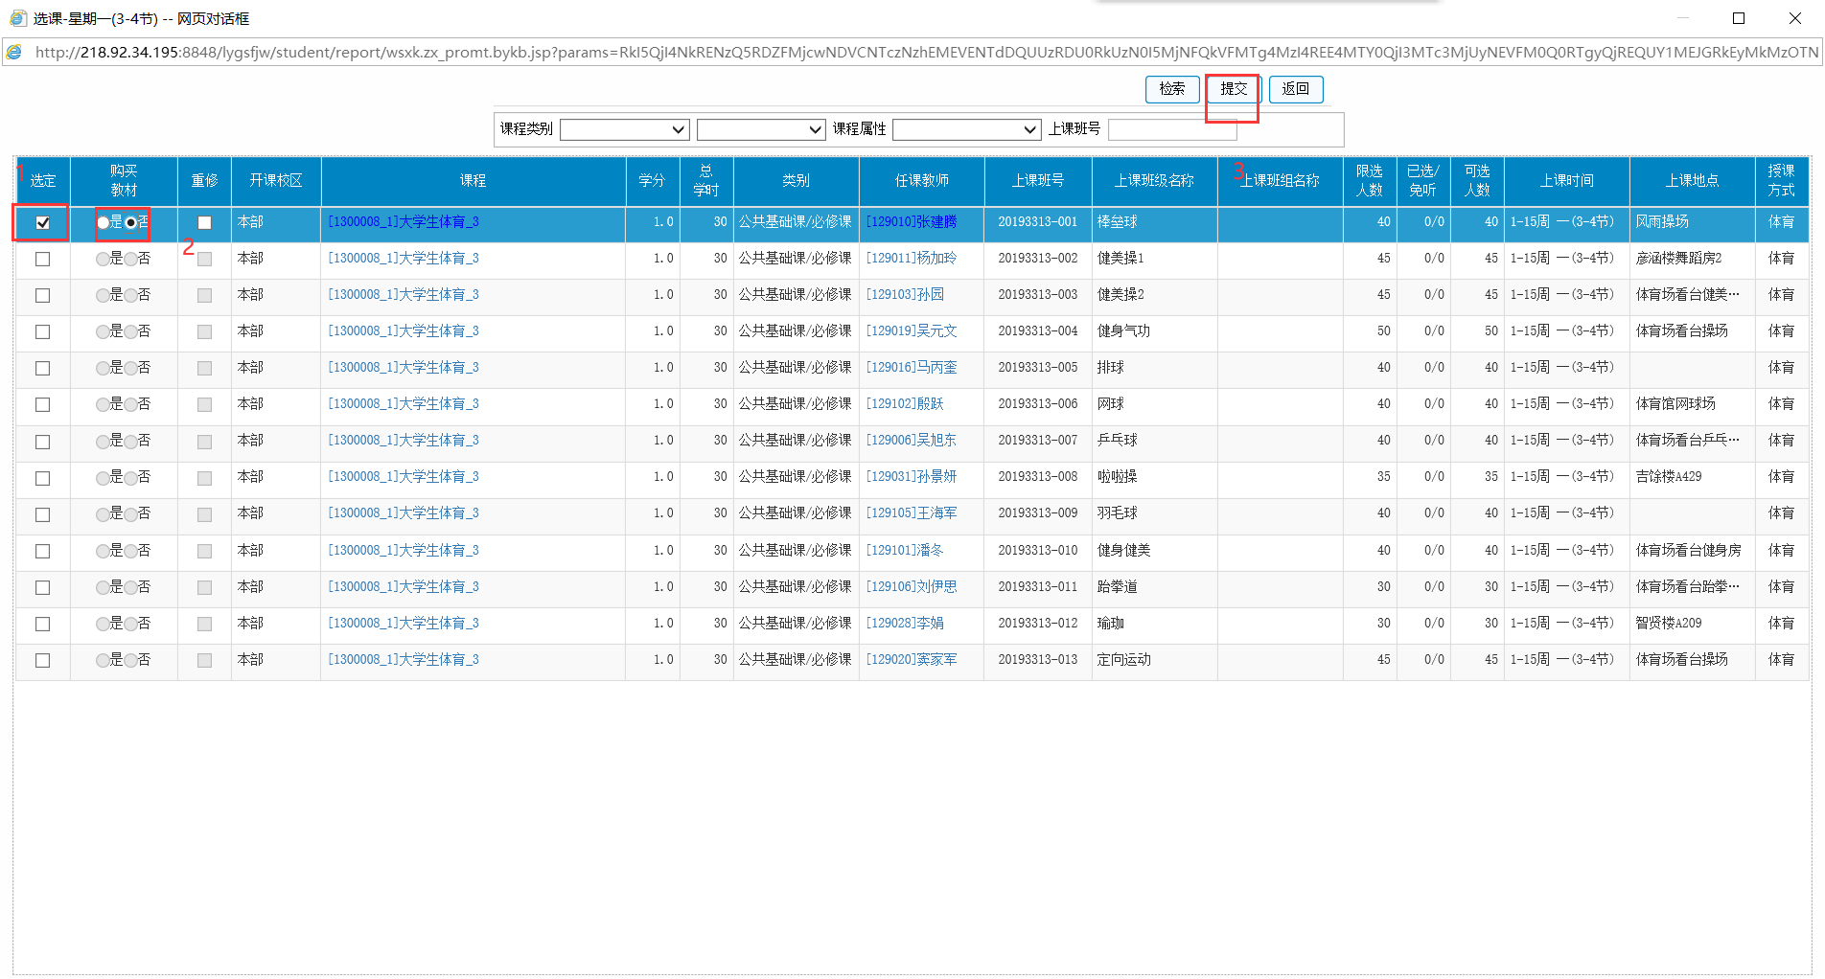

提交成功如下所示
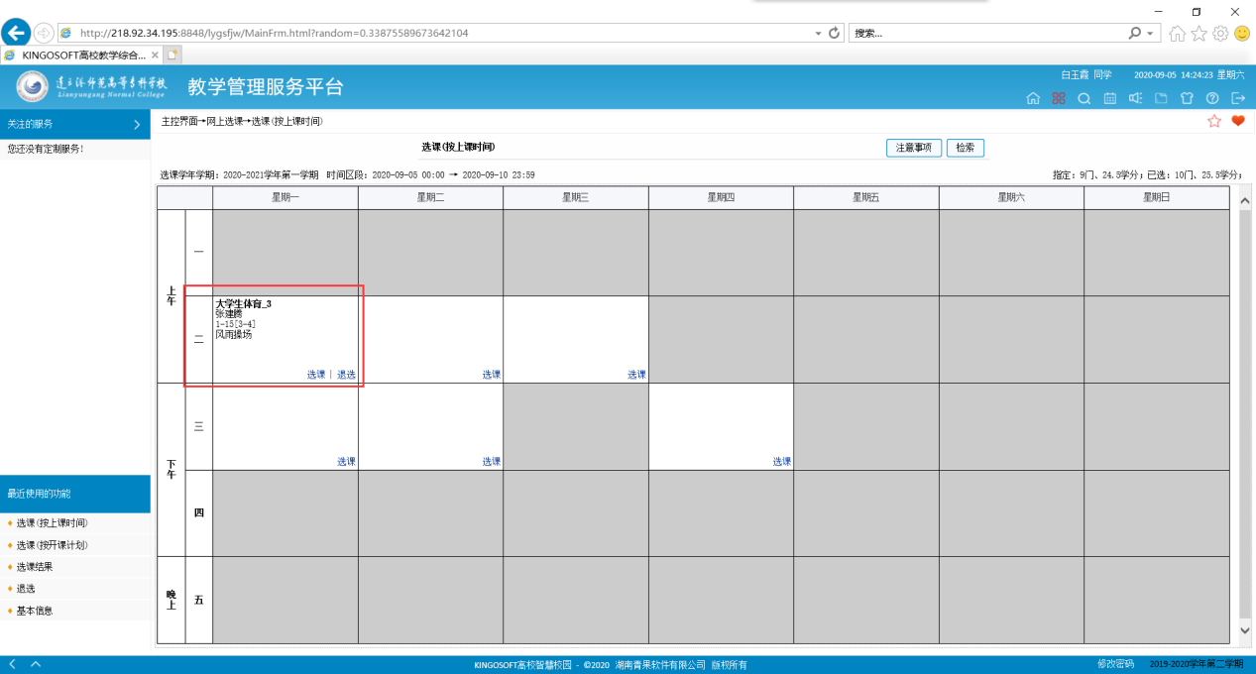

四、退出系统
右上角点击退出按钮即可
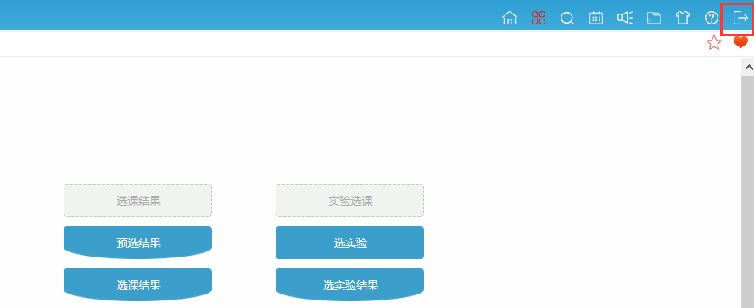

退选课程方法：
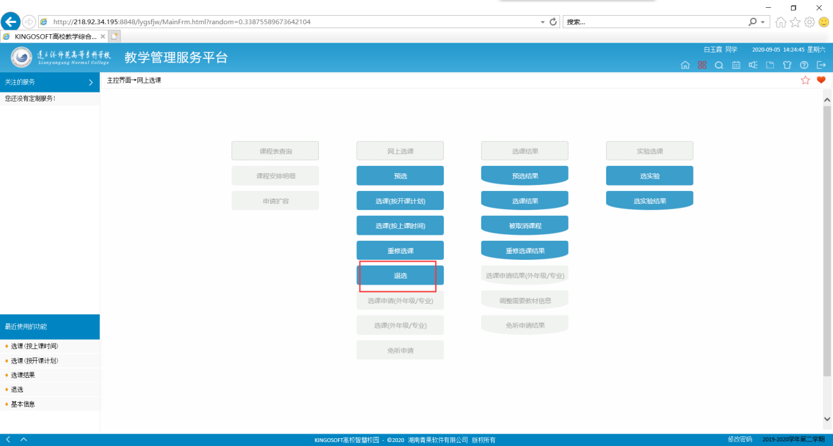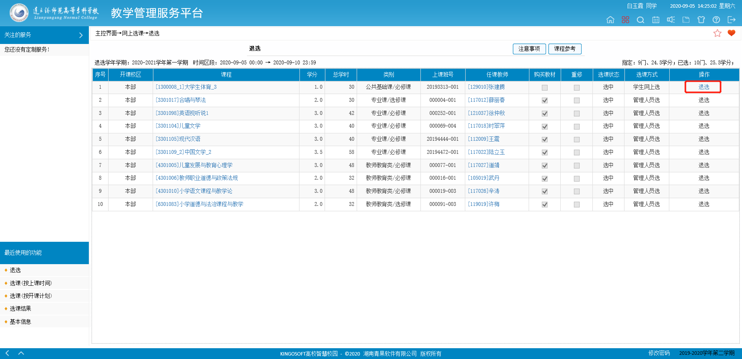

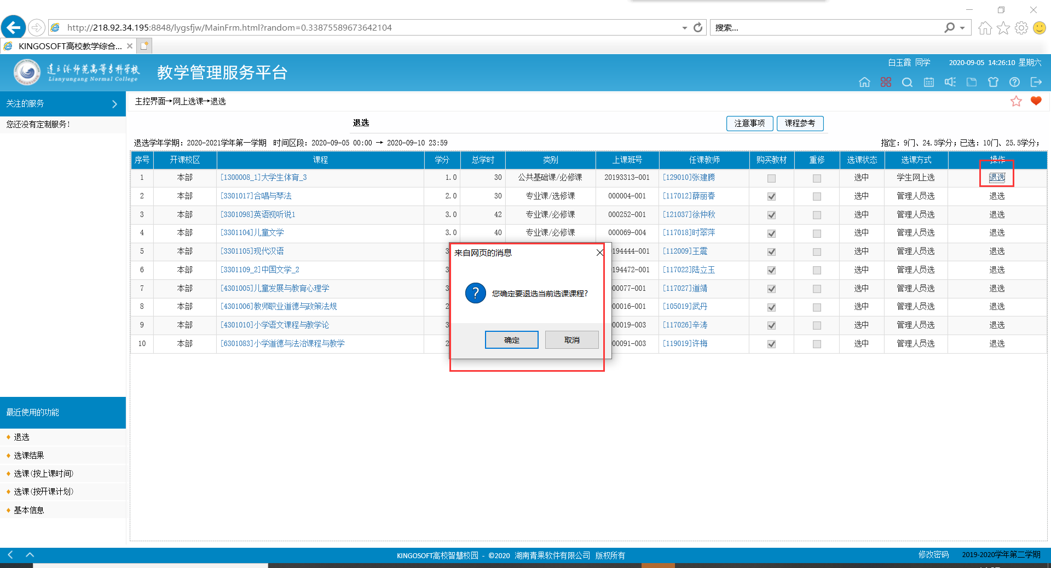

查看选课结果的方法